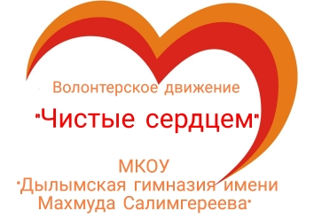
Справка
о проведении акции «Чистые руки»
Волонтерами «Чистые сердцем» в
МКОУ «Дылымская гимназия имени Махмуда Салимгереева»

Место проведения: федеральная трасса Казбековский район село Дылым.
Дата проведения: 19 октябрь 13.00ч.
Участники: 9 класс.

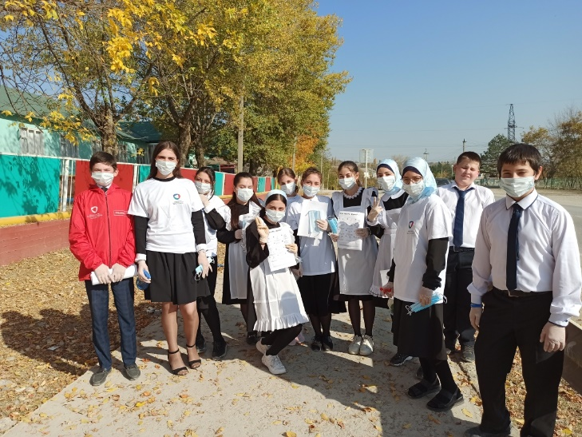
Цель акции – пропаганда личной гигиены, в частности, процедуры правильного мытья рук. Участвуя в этой акции, мы стараемся донести информацию о том, как мытье рук позволит избежать множества различных инфекционных и вирусных заболеваний; показать, как правильно мыть руки.

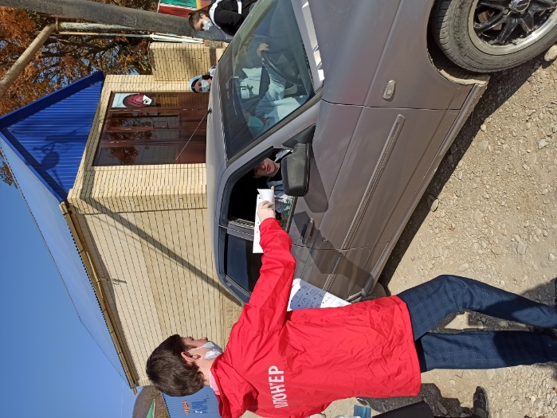
15 октября ежегодно отмечается Всемирный день чистых рук.
Эта дата впервые провозглашена в 2008 году по инициативе Генеральной Ассамблеи ООН совместно с Детским фондом ЮНИСЕФ и Всемирной организацией здравоохранения. Основная цель ежегодного Всемирного дня чистых рук - привлечь внимание общественности к необходимости этой простой, но очень важной гигиенической процедуры, как основного метода профилактики многих заболеваний. Это особенно актуально в период пандемии новой коронавирусной инфекции, одним из путей распространения которой является контактный путь, в том числе через грязные руки.
Волонтерское движение "Чистые сердцем" в Дылымской гимназии совместно с ведущим специалистом администрации МР "Казбековский район" Дадаевым Ибрагимом присоединились к акции "Чистые руки".
